HISTOIRE DES SCIENCES

INTRODUCTION

1. Qu’est-ce que la science ?

Démarche déductive à l’exemple des mathématiques et de la logique à partir d’évidences, d’observations et des expériences.

1. Repères historiques de la naissance de la science

* La révolution néolithique

Du grec neos (νέος) = nouveau et litos (λιθος) = pierre : âge de la pierre nouvelle (pierre polie). Cette partie de l’histoire est caractérisée par l’agriculture, l’élevage, la poterie, la sédentarisation et l’urbanisme.

Le néolithique succède au mésolithique, de mesos = moyen. Basé sur la chasse, la pêche et la cueillette.

* Les empires fluviaux :

Nil, Mésopotamie (Irak actuel) (de mesos et potamos = fleuve (Tigre et Euphrate)), Indus (fleuve Jaune).

Invention de l’écriture à Sumer (≈ - 3200), pictogramme (écriture cunéiforme), astrologie.

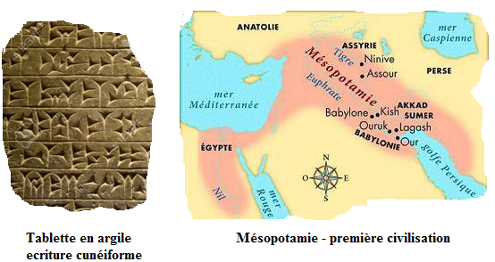

1. Chronologie premiers empires

* Temps préhistoriques
* 2000000 : Homo habilis (homme habile)
* 1600000 : Homo erectus (homme droit) ou Pithécanthrope
* 600000 : le feu
* 100000 : Homo sapiens (Neandertal) = homme moderne, intelligent, sage.
* 35000 : Homo sapiens sapiens (Cro magnon , en France)
* 10000 : Néolithique (Mésopotamie, Egypte), élevage, agriculture, pierre polie, métaux cuivre et bronze.
* Temps historiques



≈ - 1800 : Mohenjo – Daro , Hurrapa



* 3500 : Araire, tour de poterie, roue (Sumer)
* 3200 : Bronze à Ur
* 3000 : Verre, premières tablettes d’argile (uruk)
* 2800 : Le déluge
* 2500 : Astronomie à Babylone
* 1792 : Hammourabi roi de Babylone
* 669 : Apogée de l’Assyrie (nord de la Mésopotamie = ville d’Assur)
* 604 : Prépondérance de Babylone, Nabuchodonosor II
* 539 : Prise de Babylone par Cyrus le grand, empire perse
* 331 : Conquête d’Alexandrie



* 4225 : Calendrier
* 3000 : 1ère Dynastie, Numération décimale
* 2680 : Les grandes pyramide - 2200
* 1970 : Temple de Karnak
* 1675 : Introduction du cheval (Chars)





